Para a segurança da população, o lixo radioativo produzido pelo acidente com o césio-137, na cidade de Goiânia, foi revestido com paredes de concreto e chumbo. A intensidade da radiação *I* decai exponencialmente quando atravessa essas paredes, de acordo com a relação I(x) = I0⋅e–α⋅x, onde *I0* é a intensidade que incide sobre a parede de espessura *x* e α é o coeficiente de atenuação, conforme esboçado no gráfico a seguir.

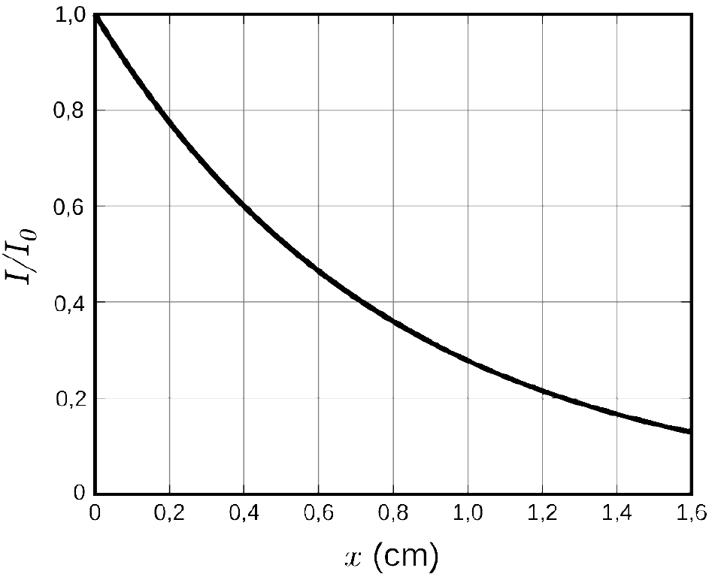

De acordo com estas informações, o valor do coeficiente de atenuação da parede que reveste o lixo é:

**Dados**:

ln e =1

ln 2 = 0,69

ln 3 = 1,10

ln 10 = 2,30

a) 0,552 cm–1

b) 0,825 cm–1

c) 1,275 cm–1

d) 1,533 cm–1

e) 2,707 cm–1